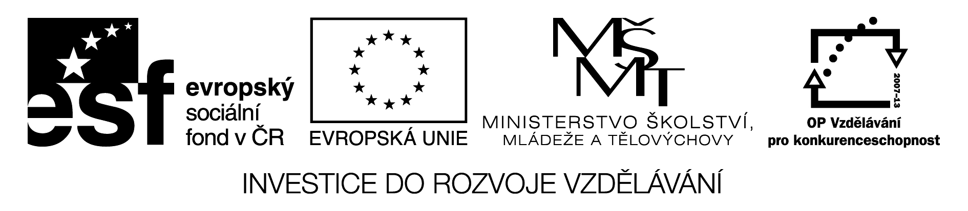

Titulní list nabídky – příloha č. 2 výzvy
podané v rámci poptávkového řízení na zakázku malého rozsahu:

„Dodávka zařízení laboratoře“

Název zadavatele: Gymnázium, Šumperk, Masarykovo náměstí 8
Sídlo: Masarykovo náměstí 8, Šumperk 787 01
IČ: 49589792
Bankovní spojení: 107-5459330217 / 0100
Jednající: Mgr. Milan Maceček – ředitel školy
Uchazeč:

IČ (u f.o. rovněž RČ )
DIČ:
Sídlo (místo podnikání a bydliště) uchazeče:
Adresa pro doručování:
Statutární orgán uchazeče:
Osoba zmocněná k jednání:
Zápis v obchodním rejstříku
(či jiné evidenci):
Telefon, fax,(e-mail):
Bankovní spojení:

Nabídková cena bez DPH ……………………….

DPH ….…………………….

Nabídková cena včetně DPH ……………………….

Uchazeč prohlašuje, že podává nabídku na základě zadávacích podmínek uvedených v zadávací dokumentaci. Před podáním nabídky si vyjasnil veškerá sporná ustanovení a případné technické nejasnosti. Nabídková cena obsahuje veškeré náklady nutné ke kompletní realizaci veřejné zakázky.

Uchazeč dále prohlašuje, že je vázán celým obsahem nabídky po celou dobu zadávací lhůty.

V ………….. dne …………… ..................................................................
Jméno a podpis oprávněného zástupce uchazeče

